Części mowy

– wierszyk na zapamiętanie –

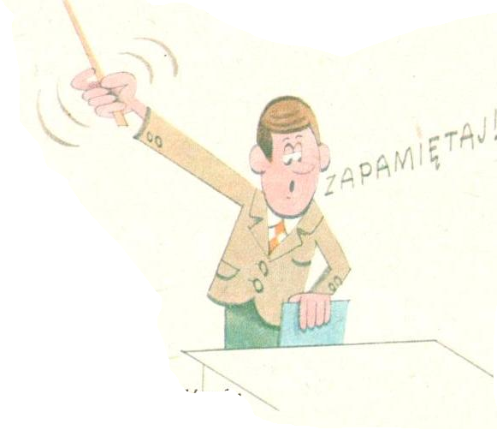

Kto? Co? – o rzeczownik pytaj: Uczeń, Staś, gramofon, płyta.

Jaki? Który? – żółty, słodki. Czyj? – państwowy. To przymiotnik.

Liczebniku, właź w nasz wierszyk! Ile? – jeden. Który? – pierwszy.

Ja, ty, jakiś, nigdzie, wielu – to zaimki, przyjacielu.

Co ktoś robi? Co się dzieje? Czasowniki: śpiewa, wieje.

Jak? Gdzie? Kiedy? – to przysłówek: ładnie, blisko, dziś. Dość słówek.

Znajdź przyimki przy imionach: z Jankiem, w Stachu, do Szymona.

Spójnik spaja doskonale słowa, zdania: i, lecz, ale.

Wykrzykniku, jeśli wola, wykrzyczże się: Hej! Hop! Hola!

Wreszcie partykuły te: -li, czy, no, -że, niech, by, nie.

|  |  |  |  |
| --- | --- | --- | --- |
|  | **PYTANIE** | **OPIS** | **PRZYKŁADY** |
| **RZECZOWNIK** | Kto? Co? | Nazwy osób, zwierząt, roślin,... | Kot, pies, drzewo, wtorek, jajko, tęcza |
| **CZASOWNIK** | Co robi? Co się dzieje? | Czynności | Pisze, spała, jest, mam, kupi |
| **PRZYMIOTNIK** | Jaki? Jaka? Jakie? | Właściwości, cechy | Mały, większy, drogie, szeroka, najlepsze |
| **LICZEBNIK** | Ile? Który z kolei? | Ilość lub kolejność | Pierwszy, piąty, dwa, mało, wiele, trzeciego |
| **ZAIMEK** |  | Zastępuje inne cz. mowy lub na nie wskazuje | Ten, ta, to, ja, ty, my, mój, twój, taki, kto?, co? |
| **PRZYSŁóWEK** | Jak? Gdzie? Kiedy? | Określa sposób, miejsce lub czas wykonywanej czynności | Dobrze, smacznie, dzisiaj, tutaj, daleko |
| **PRZYIMEK** |  | Łączy się z rzeczownikiem | Na, pod, w, do, od, z, przed, bez |
| **SPóJNIK** |  | Łączy wyrazy lub zdania | A, i, ani, oraz, że, ale, lecz, bo, aby |
| **WYKRZYKNIK** |  | Wyraża uczucia lub dźwięki | Ach, och, oj, hej |
| **PARTYKUŁA** |  | Wzmacnia znaczenie innych wyrazów | -li, czy, no, że, niech, by, nie |

|  |  |  |  |
| --- | --- | --- | --- |
|  | **PYTANIE** | **OPIS** | **PRZYKŁADY** |
| **RZECZOWNIK** |  |  |  |
| **CZASOWNIK** |  |  |  |
| **PRZYMIOTNIK** |  |  |  |
| **LICZEBNIK** |  |  |  |
| **ZAIMEK** |  |  |  |
| **PRZYSŁóWEK** |  |  |  |
| **PRZYIMEK** |  |  |  |
| **SPóJNIK** |  |  |  |
| **WYKRZYKNIK** |  |  |  |
| **PARTYKUŁA** |  |  |  |